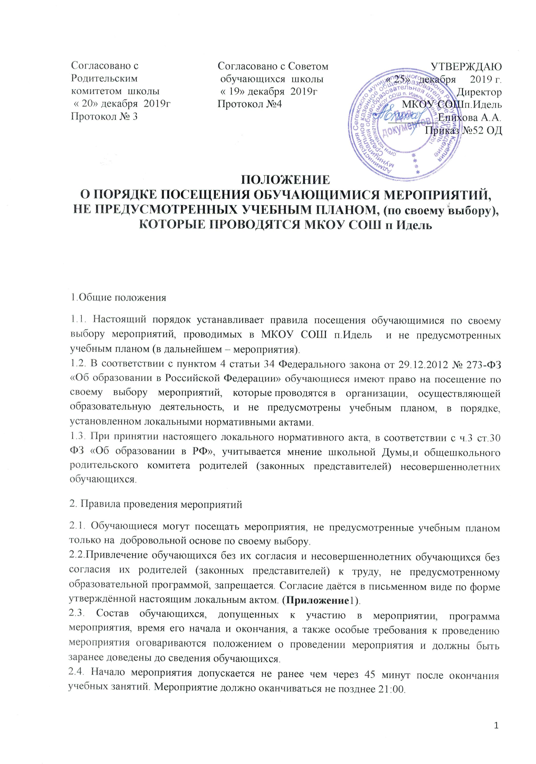2.5. Приход и уход с мероприятия осуществляется организованно, в порядке, установленном положением о проведении мероприятия.
2.6. Бесконтрольное хождение по территории МКОУ СОШ п.Идель во время проведения мероприятия запрещается.
2.7. Присутствие на внеклассных мероприятиях лиц, не обучающихся в МКОУ СОШ п.Идель, допустимо только с разрешения ответственного за проведение мероприятия (заместителя директора по воспитательной работе, дежурного администратора).
2.8. Запрещается приходить на мероприятие в нетрезвом виде и распивать спиртные напитки на территории МКОУ СОШ п.Идель .
2.9. Во время проведения мероприятия все участники должны соблюдать правила техники безопасности, правила внутреннего трудового распорядка для МКОУ СОШ п.Идель и настоящие правила о порядке посещения обучающимися по своему выбору мероприятий, не предусмотренных учебным планом, которые проводятся в МКОУ СОШ п.Идель .
2.10. Запрещается своими действиями нарушать порядок проведения мероприятия или способствовать его срыву.

3. Права и обязанности обучающихся
3.1.Обучающиеся имеют право на уважение человеческого достоинства, защиту от всех форм физического и психического насилия, оскорбления личности, охрану жизни и здоровья во время проведения мероприятий.
3.2. Обучающиеся имеют право использовать плакаты, лозунги, речевки во время проведения состязательных, в том числе спортивных мероприятий, а также соответствующую атрибутику (бейсболки, футболки с символикой мероприятия).
3.3. Обучающимся запрещено приводить на мероприятия посторонних лиц без ведома представителя школы, ответственного за проведение мероприятия.

4. Права и обязанности МКОУ СОШ п.Идель
4.1. МКОУ СОШ п.Идель может устанавливать возрастные ограничения на посещение мероприятия.
4.2. МКОУ СОШ п.Идель может устанавливать посещение отдельных мероприятий по входным билетам.
4.3. МКОУ СОШ п.Идель может устанавливать право на ведение обучающимися во время мероприятий фото и видеосъемки.
4.4. МКОУ СОШ п.Идель может устанавливать запрет на пользование мобильной связью во время мероприятия.
4.5. МКОУ СОШ п.Идель может устанавливать запрет на повторный вход на мероприятие.

Приложение 1

Согласие родителя (законного представителя) на привлечение ребенка

к общественно-полезному труду
Мы, ________________________________________________________________________
^{(Ф.И.О. родителей)}
родители (законные представители) обучающегося ____ класса МКОУ СОШ п.Идель ____________________________________________________________________________
^{(Ф.И.О. обучающегося)}
понимаем, что трудовое воспитание, непосредственное участие школьников в общественно-полезном труде являются важным средством для нравственного, интеллектуального развития личности и даем согласие на привлечение нашего ребенка к уборке класса, территории школы, работе на пришкольном участке, участию в субботниках, работе в школьной трудовой бригаде.
МКОУ СОШ п.Идель обязуется следить за тем, чтобы труд осуществлялся с соблюдением санитарных норм, норм охраны труда, под присмотром ответственных лиц из сотрудников школы.
Настоящее согласие вступает в силу со дня его подписания и действует в течение всего периода обучения Вашего ребёнка в МКОУ СОШ п.Идель
Данное Согласие может быть отозвано в любой момент по нашему письменному заявлению.
ФИО родителя (законного представителя)_____________ (подпись)_______ Дата ______
ФИО ребёнка (совершеннолетнего)___________________ (подпись)_______ Дата ______
Директор МКОУ СОШ п.Идель
А.А. Епихова___________________________

